**LECTOR DE CODIGO DE BARRAS OMNIDIRECCIONAL BC-36 = 960 SOLES**

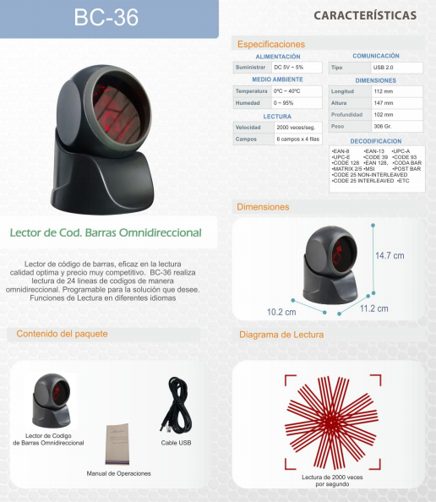

Lector de código de barras profesional, lectura de diferentes fuentes de código de barras,  eficaz en la lectura rápida y óptima en un terminal de venta.  BC-36 realiza lectura de 24 líneas de códigos de manera omnidireccional

**CARACTERISTICAS**

* Lector y decodificador de codigos de barras Omnidireccional

* Conector mediante cable USB al terminal

* Lee codigos en rangos de distancia y diferentes angulos de inclinación

Imprime tickets para uso comercial

* Emite documentos a alta velocidad en un tamaño compacto.

* Emisión de documentos (recibos, boletas, etc.)

**CONTENIDO DEL PAQUETE**

* Lector de Codigo de barras BC36  
* Cable conector USB

      EL PAQUETE NO INCLUYE INSTALACIÓN ,CAPACITACIÓN  NI SOPORTE TECNICO

**NO INCLUYE EL COSTO DE ENVIO**

|  |  |  |  |
| --- | --- | --- | --- |
| **ESPECIFICACIONES** | | | |
| **LECTURA** | | **MEDIO AMBIENTE** | |
| Velocidad | 2 000 veces/seg. | Temperatura | 0ºC - 40ºC |
| Campos | 6 campos x 4 filas | Humedad | 0 - 95% |
| **COMUNICACION** | | **DIMENSIONES** | |
| Tipo | USB 2.0 | Longitud | 112 mm |
|  | | Altura | 147 mm |
| **ALIMENTACION** | | Profundidad | 102 mm |
| Suministrar | DC 5V - 5% | Peso | 306 Gr. |